В класс Марийка опоздала.
Кто же в этом виноват?
- Ну, во-первых, одеяло
Встать с кровати не пускало!
Вот одна из трех преград!
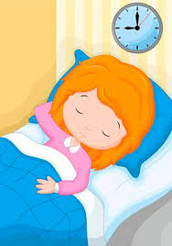
Ну и зеркало немного
Задержало на пути
Надо ж было на дорогу
Мне косички заплести!
В-третьих, кружку молока
Ведь не выпьешь в два глотка?!
А часы тебя не ждут
Все идут, идут, идут...

